Compte Rendu de Projet

Résolution de Programme Linéaire avec la Méthode Simplexe

## *Réalisé par : ISSAME IMAD - AGOUMI MOHAMMED AMINE 3IIR4*

***Encadré par : REHA ABDELATI***

## Introduction

Ce document détaille la réalisation d'un projet informatique conçu pour résoudre des problèmes de programmation linéaire à l'aide de la méthode simplex, une technique mathématique d'optimisation largement utilisée pour les problèmes de maximisation ou de minimisation. Ce projet a été développé en utilisant le langage de programmation Python, appuyé par le Framework web Django, qui facilite la construction d'applications web robustes et interactives. L'objectif principal de ce système est de fournir une interface utilisateur claire pour la saisie des coefficients des fonctions objectif et des contraintes, et pour afficher les tableaux simplex résultants à chaque itération du processus de simplex, permettant ainsi aux utilisateurs de visualiser l'évolution de la solution vers l'optimum.

## Résultat Général du Programme

Voici comment les résultats sont présentés à l'utilisateur, montrant comment insérer les coefficients et afficher les tableaux à chaque itération.

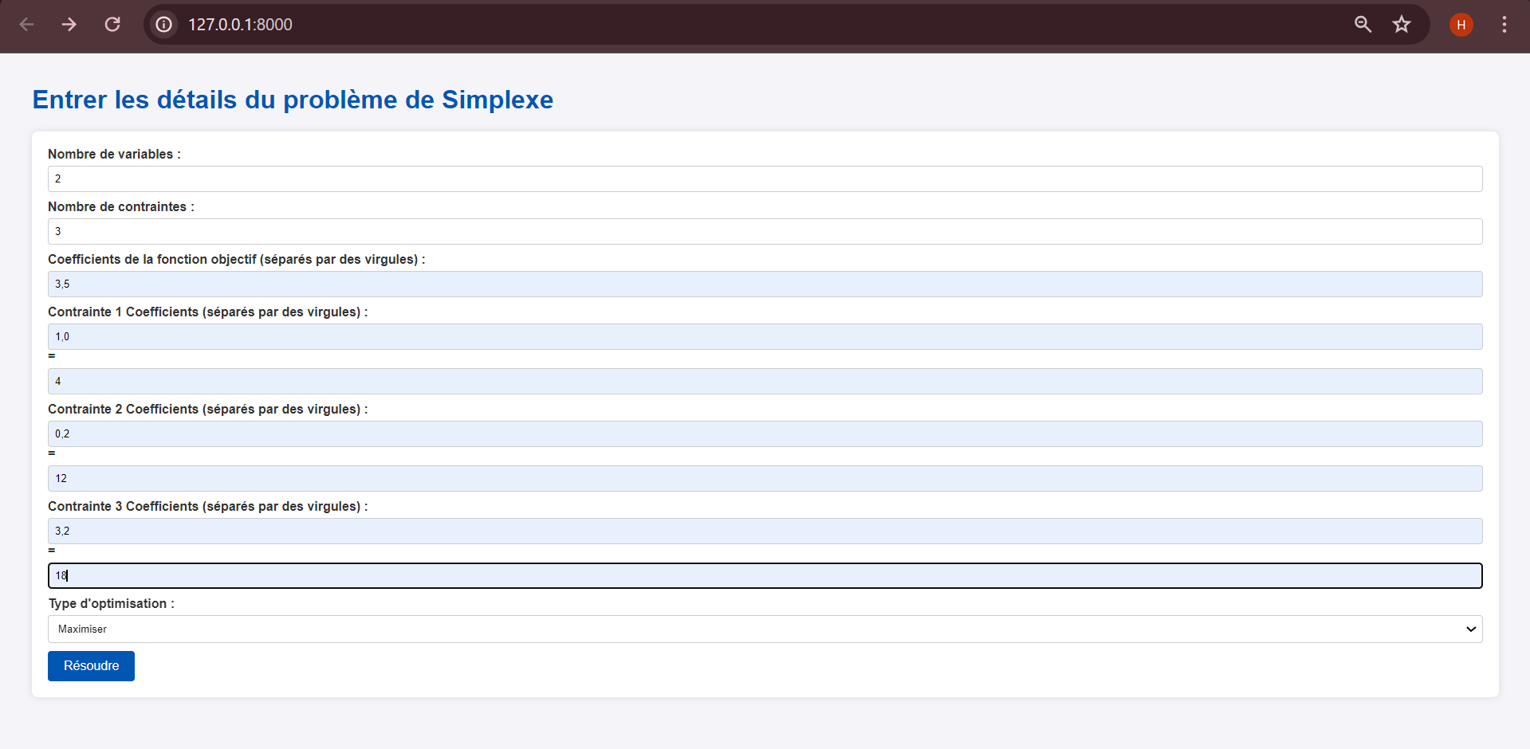

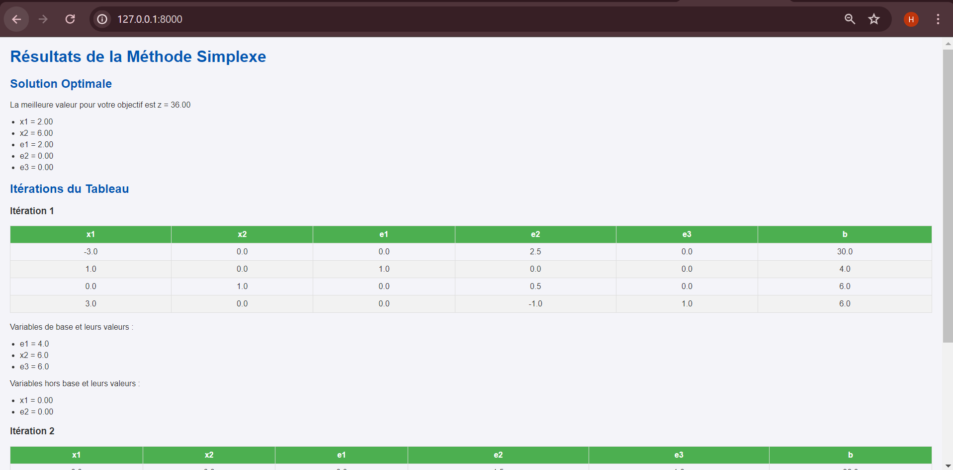

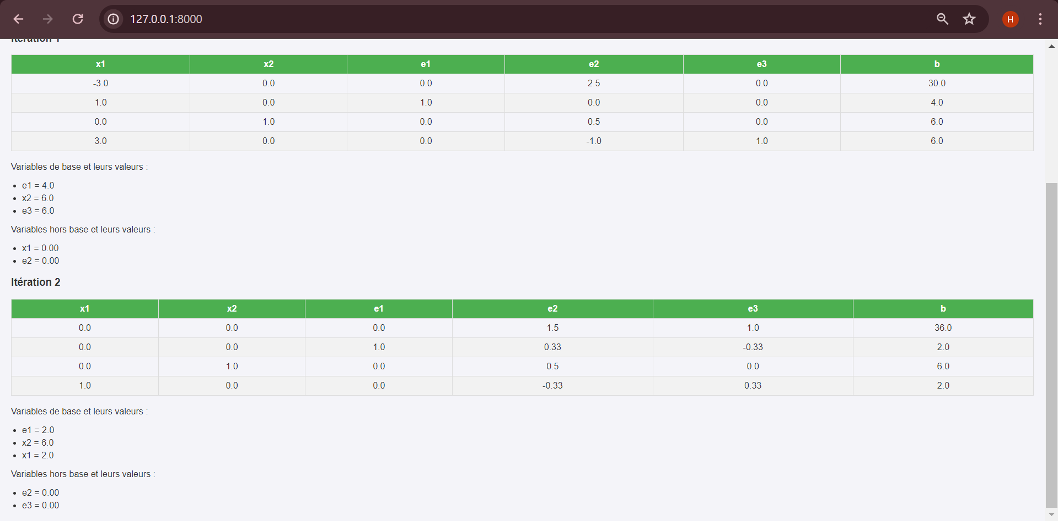

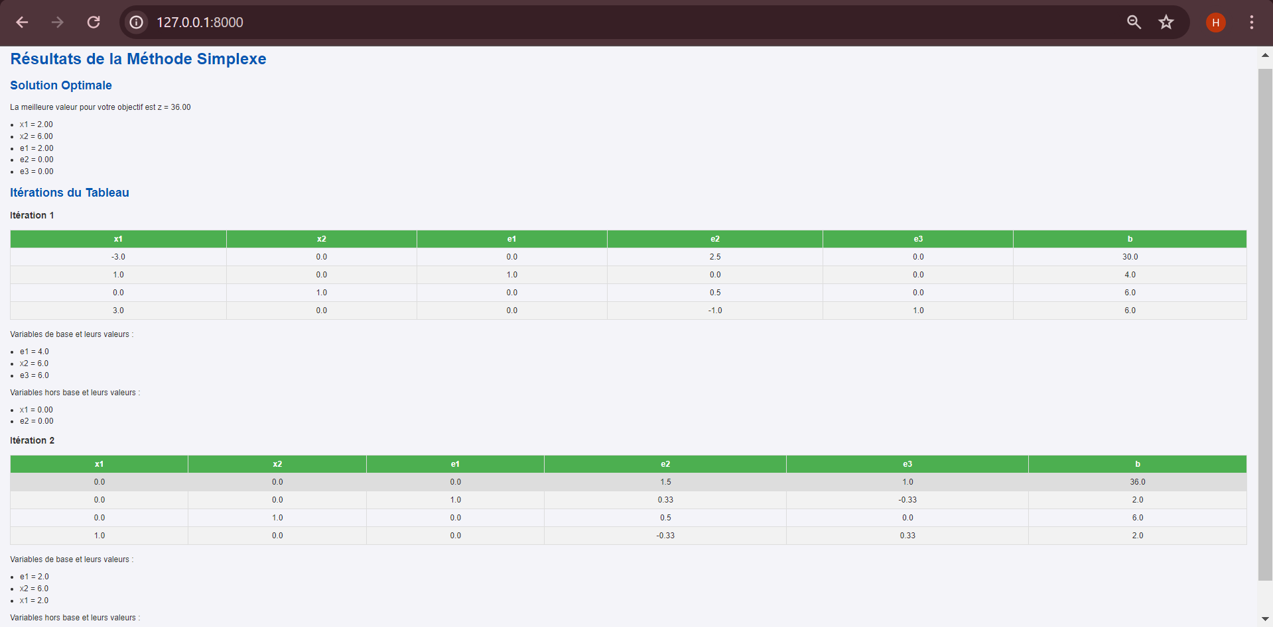

## Code du simplexe_algorithm.py

Voici le code du module 'simplexe_algorithm.py' qui implémente la méthode de simplex pour résoudre des programmes linéaires.

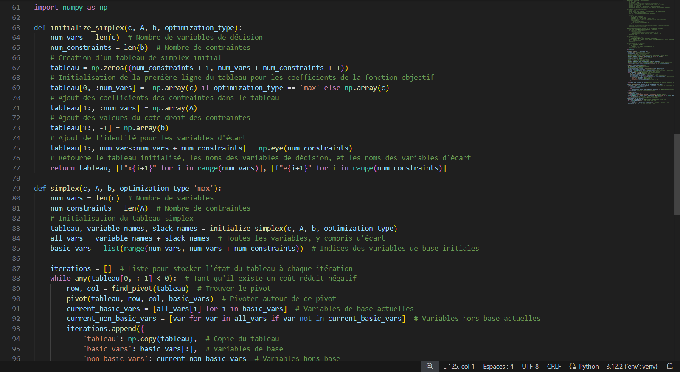

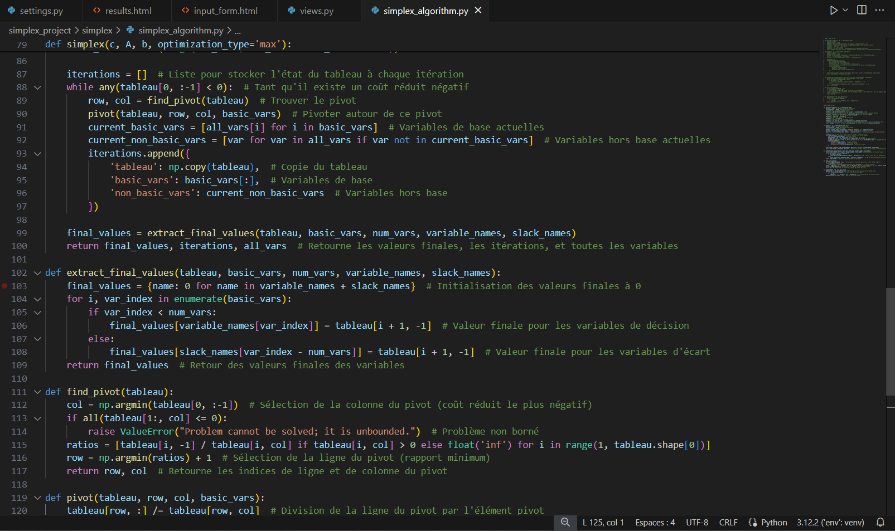

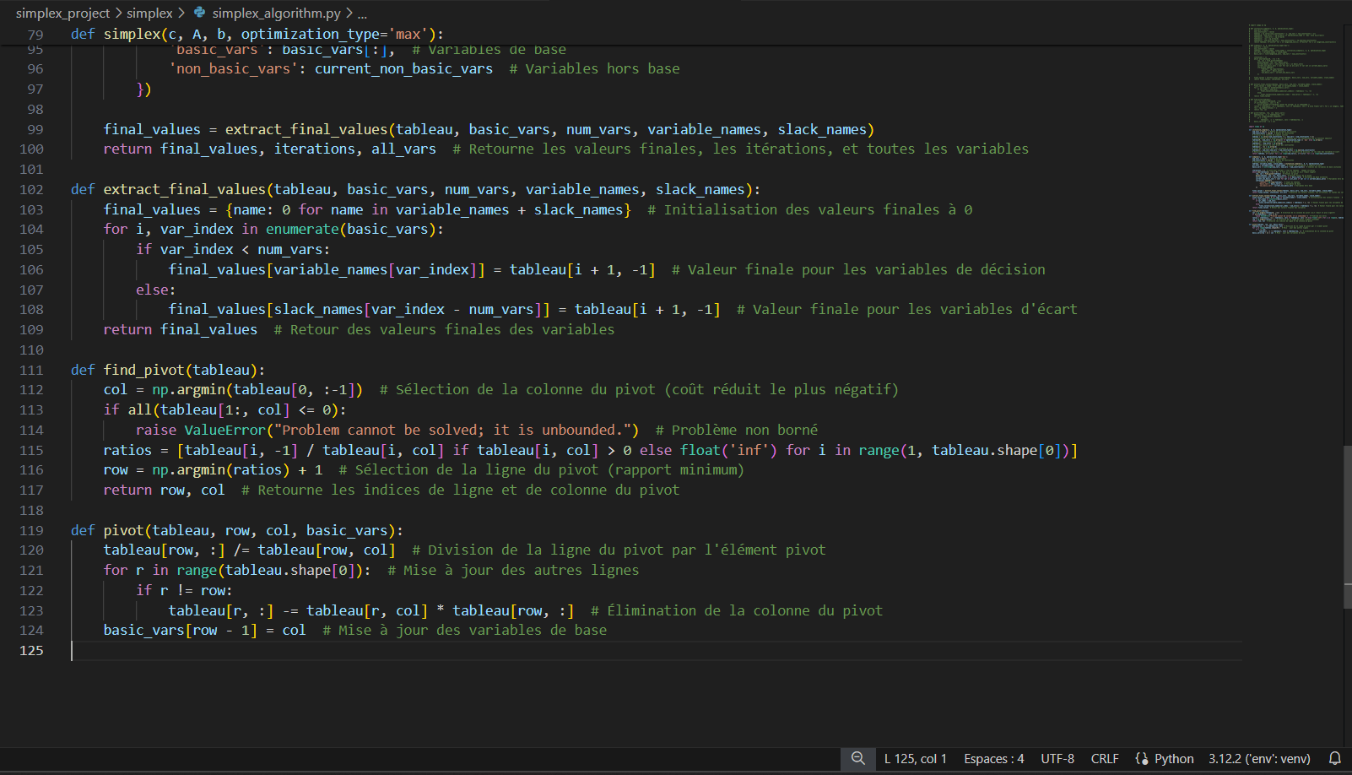

## Code de la vue dans views.py

Voici le code dans 'views.py' qui contrôle la réception des données du formulaire, leur traitement avec le module simplex, et l'affichage des résultats.

